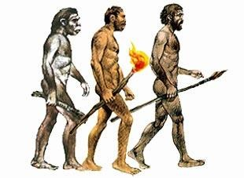
Vocabulaire

La préhistoire
-

L'art au paléolithique

Titre : l’art de kunst
le paléolithique het oude steentijdperk
Doc 2 en argile in klei
Doc 3 une paroi een wand
Doc 4 peint geschilderd (peindre = schilderen)
des ossements beenderen
des bovins runderen
un cerf een hert
un bouquetin een steenbok
une renne een rendier
un sanglier een everzwijn
un chevreuil een ree
Doc 1 :
Quels animaux voit-on ?...........................................…………………………………………………………….
Quelles sont les couleurs utilisées (=gebruikt) ?
……………………………………………………………………………………………………………………………………………
Doc 2 :
C’est une peinture ou une sculpture (= beeldhouwwerk) ?...........................……………………….
Doc 4 :
Quels sont les animaux les plus souvent (= het vaakst) peints?
……………………………………………………………………………………………………………………………………………….
Quels sont les animaux dont on a trouvé le plus(= de meeste) d'ossements dans la grotte?
……………………………………………………………………………………………………………………………………………..
Doc 5 :
A quoi voit-on que le bison est blessé?..................................………………………………………………..

La préhistoire
-

L'art au
néolithique

Vocabulaire
Doc 1 en pierre in steen
étaient recouverts à l’époque waren in de tijd bedolven
une butte de terre een heuvel van aarde
invisible onzichtbaar
une partie een deel
une chambre funéraire een grafkamer
un couloir d’acces een toegang (in de vorm van een gang)
Doc 2 le sol de grond, de bodem
la hauteur de hoogte
implanté / disposé geplaatst
en alignement in rijen
taillé gekapt
une colonne een zuil
une amende een amandel
une dalle anthropomorhe een steen met een menselijke vorm
A quoi sert un dolmen?
_________________________________________________________________________
Qu'est-ce que c’est un tumulus?
_________________________________________________________________________
Quelle taille peut mesurer un menhir?
_________________________________________________________________________
Sous quelle forme trouve-t-on les menhirs?
_________________________________________________________________________
Numérote dans l'ordre les images montrant comment les hommes du néolithique dressaient des menhirs.

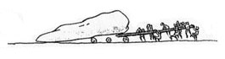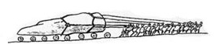
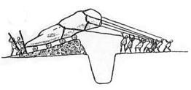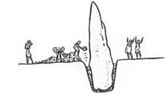

www.laclassedemallory.com
Vocabulaire

La préhistoire
-

Les vénus préhistoriques

Doc 1 une statuette een beeldje
en pierre tendre in zachte steen
cuit(e) gebakken
il en a ét édécouvert er zijn er ontdekt
connu(e) bekend
un trou de suspension een gaatje om iets door op te hangen
un pendentif een hanger (juweel)
protéger beschermen
de la parure opsmuk, versiering
des hanches heupen
la fertiltité de vruchtbaarheid
la fécondité de vruchtbaarheid, de rijkdom
Doc 2 l’Autriche Oostenrijk
L’Allemagne Duitsland
L’Angleterre Engeland
De quand datent les vénus préhistoriques?................................................................................................
Dans quelle matière sont-elles fabriquées?
……………………………………………………………………………………………………………………………………………………………
Dans quels pays a-t-on découvert ces statuettes?
……………………………………………………………………………………………………………………………………………………………..
Quelles sont les hypothèses concernant(betreffende) l'utilité (het gebruik) de ces statuettes?
………………………………………………………………………………………………………………………………………………………………..
Quelles sont les parties du corps surdéveloppées?
…………………………………………………………………………………………………………………………………………………………………….
Quelles sont les parties du corps sous-développées ?
…………………………………………………………………………………………………………………………………………………………………….

